MÔ HÌNH TRUNG TÂM PHỤC VỤ HÀNH CHÍNH CÔNG XÃ ĐĂK SAO

THÂN THIỆN - HIỆN ĐẠI - TẬN TÂM

📢🏛️ TRUNG TÂM PHỤC VỤ HÀNH CHÍNH CÔNG XÃ ĐĂK SAO – TẬN TÂM PHỤC VỤ, GẦN DÂN, VÌ NHÂN DÂN 🏛️📢
Với phương châm “Lấy người dân, doanh nghiệp làm trung tâm phục vụ”, Trung tâm Phục vụ Hành chính công xã Đăk Sao luôn chú trọng đổi mới tác phong, lề lối làm việc, nâng cao tinh thần trách nhiệm và chất lượng phục vụ; hướng đến xây dựng nền hành chính công khai, minh bạch, chuyên nghiệp, thuận tiện và hiệu quả.
💙 Đến với Trung tâm Phục vụ Hành chính công xã Đăk Sao, người dân và doanh nghiệp được:
🔹 Đón tiếp với thái độ vui vẻ, nhiệt tình và thân thiện;
🔹 Được tận tình hướng dẫn, hỗ trợ trong quá trình thực hiện thủ tục hành chính;
🔹 Hồ sơ được tiếp nhận, xử lý và giải quyết đúng quy định;
🔹 Mọi ý kiến, phản ánh được lắng nghe, tiếp thu và giải đáp với tinh thần trách nhiệm.
🌟 PHƯƠNG CHÂM PHỤC VỤ: “4 PHẢI – 3 KHÔNG”
💚 4 PHẢI
✓ Vui vẻ, nhiệt tình khi phục vụ người dân, doanh nghiệp
✓ Tận tình hướng dẫn, hỗ trợ người dân, doanh nghiệp
✓ Giải quyết công việc đúng
✓ Biết lắng nghe, biết xin lỗi, biết cảm ơn
🚫 3 KHÔNG
✓ Không gây phiền hà
✓ Không thờ ơ, thiếu trách nhiệm
✓ Không sách nhiễu, tiêu cực
Với phương châm “4 PHẢI – 3 KHÔNG”, mỗi cán bộ, công chức tại Trung tâm Phục vụ Hành chính công xã Đăk Sao luôn ý thức rằng sự hài lòng của người dân và doanh nghiệp là thước đo quan trọng nhất của chất lượng phục vụ.
🌿 Từ những việc làm cụ thể, Trung tâm từng bước xây dựng hình ảnh người cán bộ gần dân, trọng dân, hiểu dân và hết lòng phục vụ Nhân dân, góp phần xây dựng nền hành chính hiện đại, chuyên nghiệp, thân thiện và hiệu quả.
📍 TRUNG TÂM PHỤC VỤ HÀNH CHÍNH CÔNG XÃ ĐĂK SAO
💚 Tận tâm hướng dẫn – Đúng quy định – Vì sự hài lòng của Nhân dân!
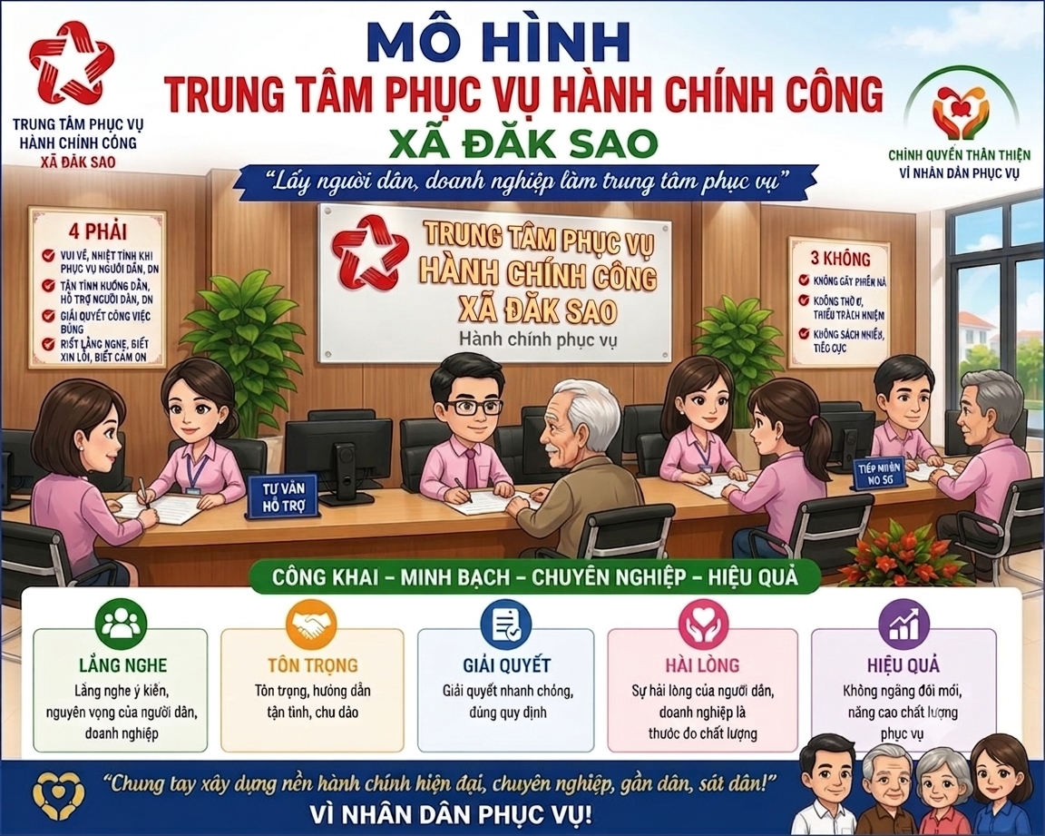

NGỌC ÁNH

